**Caso de uso:** Registrar jugador.

**Descripción del caso de uso:** Este caso de uso permite a un jugador registrarse dentro del sistema timbiriche.

**Bosquejo de la interfaz gráfica:**

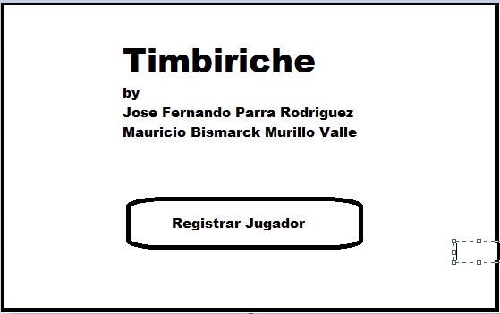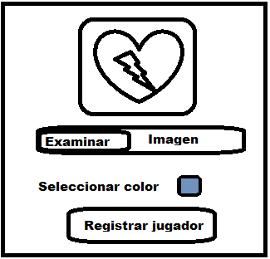

**Precondiciones.**

El sistema debe de estar corriendo en una maquina conectada en la misma red.

**Flujo básico.**

1. El jugador selecciona la opción registrar jugador.
2. El sistema debe mostrar las opciones para registrar un nuevo jugador dentro del sistema (Imagen avatar, color distintivo).
3. El jugador selecciona la opción para agregar la imagen avatar.
4. El sistema muestra las opciones para seleccionar una imagen del avatar desde donde este montado el sistema.
5. El jugador selecciona la imagen avatar.
6. El sistema muestra la imagen avatar seleccionada al jugador
7. El jugador selecciona la opción seleccionar color distintivo.
8. El sistema muestra las opciones para seleccionar el color distintivo del jugador.
9. El jugador selecciona el color distintivo y selecciona la opción registrar jugador.
10. El sistema registra al jugador dentro del sistema.
11. Termina el caso de uso.

**Postcondiciones.**

El sistema debe de registrar el jugador dentro del sistema y continuar en el caso de uso unirse a partida o crear partida.

**Flujos alternativos.**

1. **Formato de imagen avatar incorrecto.**

En el paso 5 del flujo básico, en caso de que el formato de la imagen no sea correcto, el sistema deberá mostrar un mensaje al jugador indicando que seleccione una imagen con el formato correcto.

1. **Imagen avatar no seleccionada.**

En el paso 9 del flujo básico, en caso de que el jugador no haya seleccionado la imagen avatar, el sistema deberá indicar al jugador que no se ha seleccionado la imagen avatar, continuando en el paso 5 del flujo básico.

**Otros requisitos.**

* El formato de la imagen avatar será a definido por el lenguaje que se este utilizando para desarrollar el sistema.

**-----------------------------------------------------------------------------------------------------------------------------------**

**Caso de uso:** Crear partida

**Bosquejo de interfaz gráfica:**

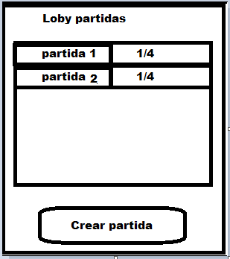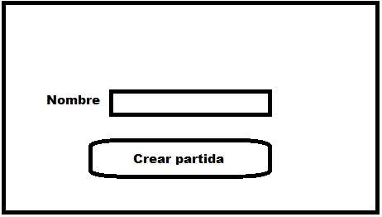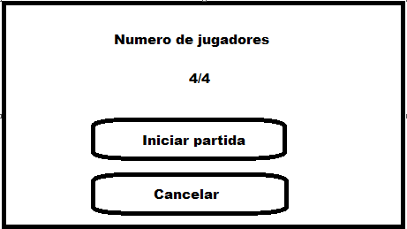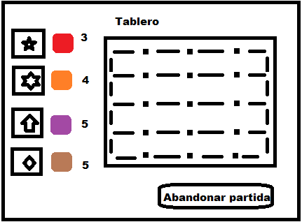

**Descripción del caso de uso:** Este caso de uso permite al jugador crear una partida dentro del juego timbiriche.

**Precondición:** El jugador deberá de estar registrado previamente en el sistema.

**Flujo básico:**

1. El jugador selecciona la opción crear partida.
2. El sistema muestra las opciones para crear la partida.
3. El jugador ingresa el nombre de la partida y selecciona el botón crear partida.
4. El sistema crea la partida y avisa a los demás jugadores dentro del sistema que se ha creado la partida (excepto a los jugadores que ya se encuentren dentro de una partida) además el sistema muestra la información de la partida (número de jugadores unidos a la partida).
5. El jugador selecciona la opción iniciar partida.
6. El sistema muestra el tablero del juego y a los jugadores que se han unido a la partida creada.
7. El caso de uso termina.

**Postcondición:** El sistema debe de avisar a los demás jugadores que se ha creado la partida (excepto a los jugadores que ya se encuentren unidos a una partida) además debe de agregar al jugador que ha creado la partida a la partida para quedar a la espera de que el resto de los jugadores se una.

**Flujos alternativos:**

1. **Numero de jugadores insuficientes para iniciar partida.**

En el flujo básico en el paso 5, en caso de que no se encuentren unidos los jugadores suficientes para iniciar la partida, el sistema deberá indicar al jugador que no se han unido los suficientes jugadores para iniciar la partida, continuando en el paso 5 del flujo básico.

1. **Cancelar creación de partida.**

En cualquiera de los pasos del flujo básico, en caso de que el jugador seleccione la opción cancelar partida el sistema deberá terminar con el caso de uso sin crear la partida.

**Otros requisitos:**

* El mínimo de jugadores necesarios para iniciar la partida es de 2.

**Caso de uso:** Unirse a partida.

**Descripción:** Este caso de uso permite a un jugador unirse a una partida creada dentro del juego timbiriche.

**Bosquejo de la interfaz gráfica:**



**Flujo básico:**

1. El jugador selecciona alguna de las partidas